***Universidad Nacional Autónoma de Honduras***

**Asignatura:** IS410-Programacion Orientada a Objetos

**Trabajo:** Primer avance de Proyecto

**Catedrático:** Ing. Erick Vladimir Reyes Marín

**Integrantes:**

* + - * + Kevin Edgardo Arambú Betancourth

20131006833

* + - * + Oseas Emmanuel Mejía Calona

20141030181

**Fecha** 14 de Julio del 2018

Tegucigalpa M.D.C., Ciudad Universitaria.

**Primer Avance de Proyecto**

* Página Web:
  + YouTube
* Trello.com
  + <https://trello.com/b/vNZtZPix/is410-proyectogrupoyoutube>
* Captura de Pantalla
  + Mostradas a continuación
* LandigPage
  + Aún en proceso de creación.
* Formulario de Nuevo Miembro
  + Aún en proceso de creación.
* GitHub
  + <https://github.com/keab16/Youtube.git>
* Tabla Valorativa

|  |  |  |  |  |  |  |
| --- | --- | --- | --- | --- | --- | --- |
| No. | Nombre | Cuenta | Nota Primer Avance | Nota Segundo Avance | Nota Proyecto Final | Nota Total |
| 1 | Kevin Arambú Betancourth | 20131006833 | 100 | - | - | 100 |
| 2 | Oseas Mejía Calona | 20141030181 | 0 | - | - | 0 |

Captura de Pantalla de Inicio

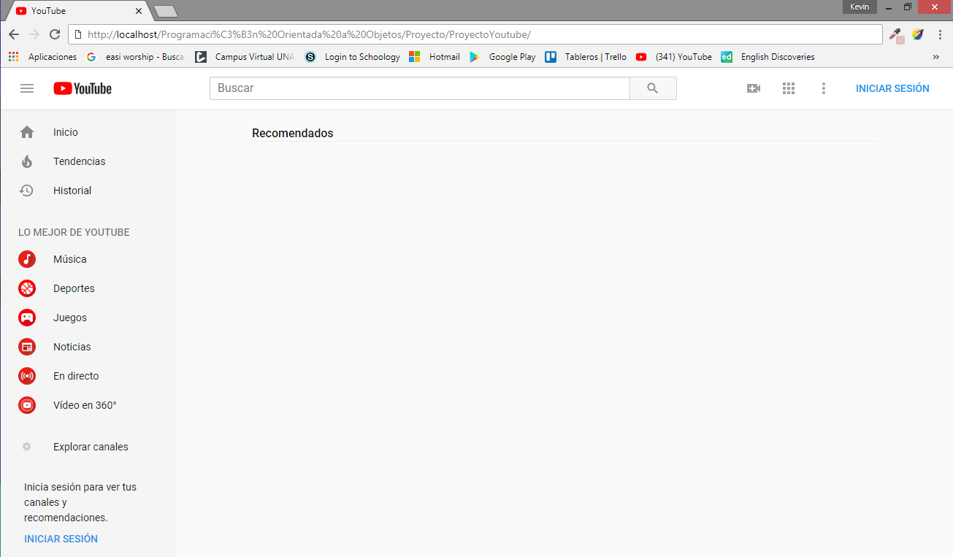

Captura de Pantalla Historial

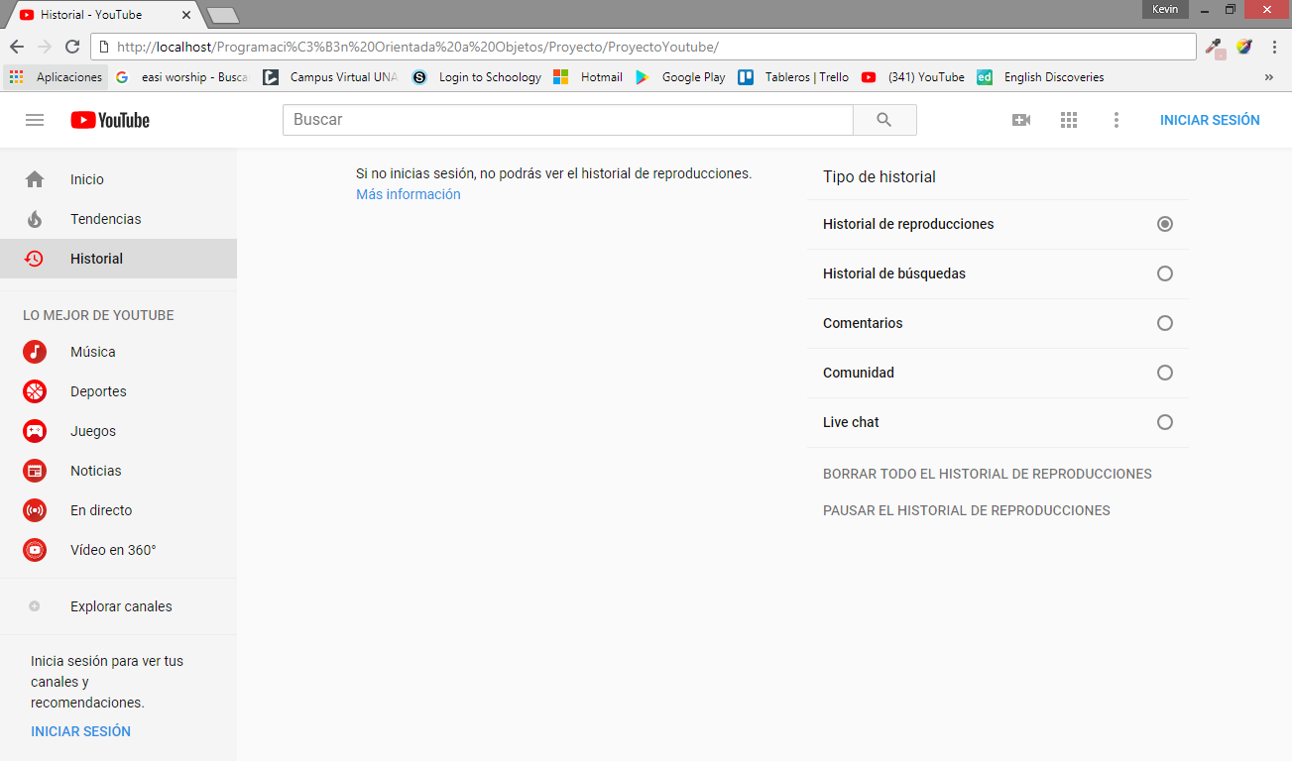

Captura de Pantalla Ítems-Música

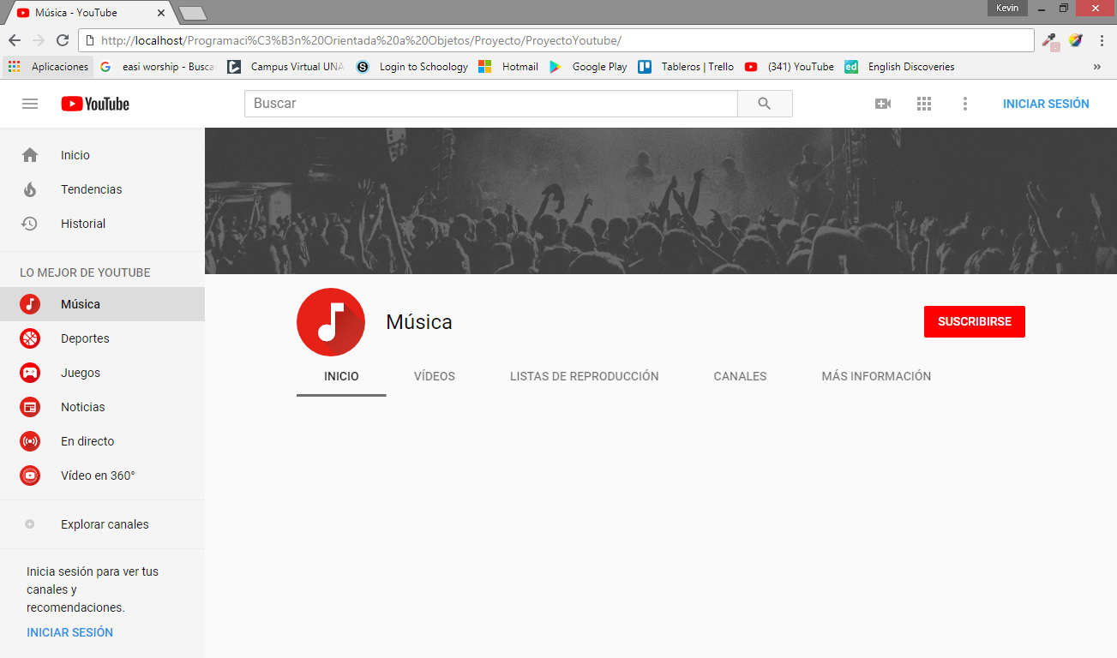

Captura de Pantalla Ítems-Deportes

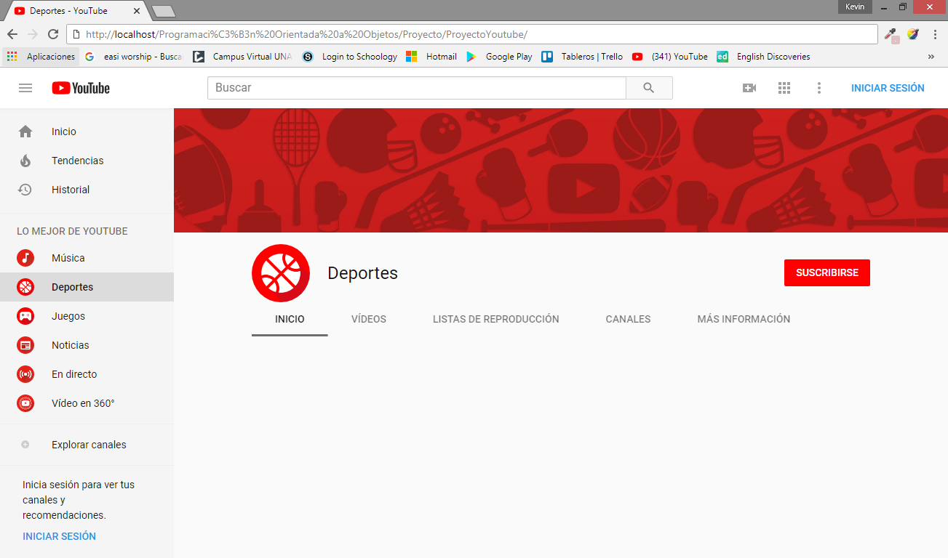

Captura de Pantalla Ítems-Juegos

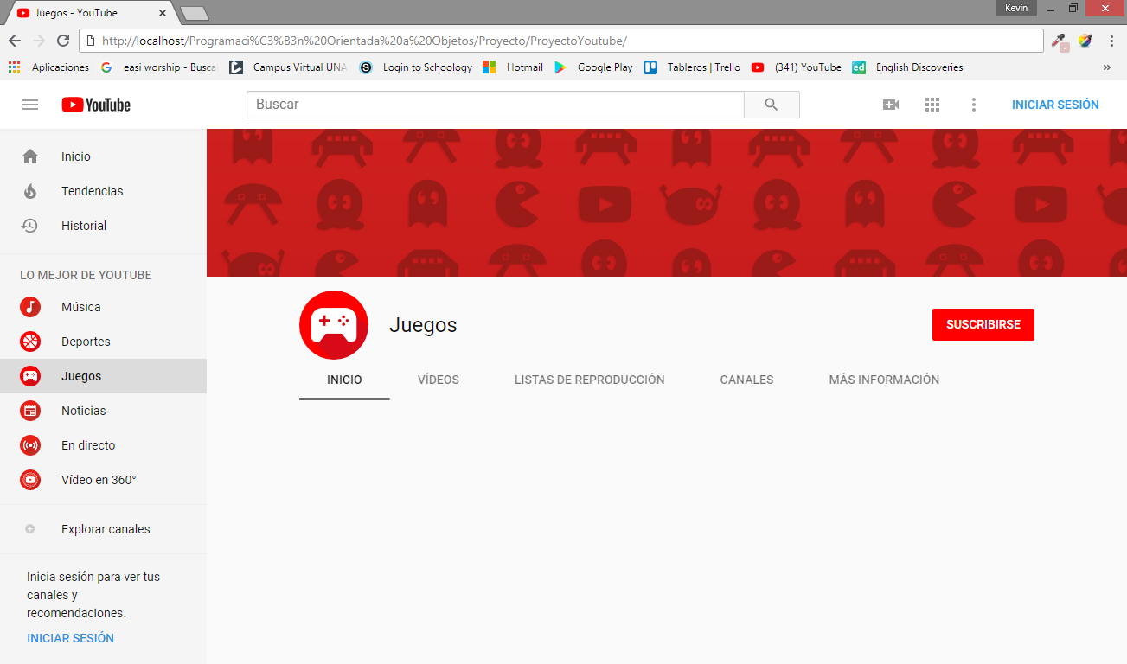

Captura de Pantalla Ítems-Noticias

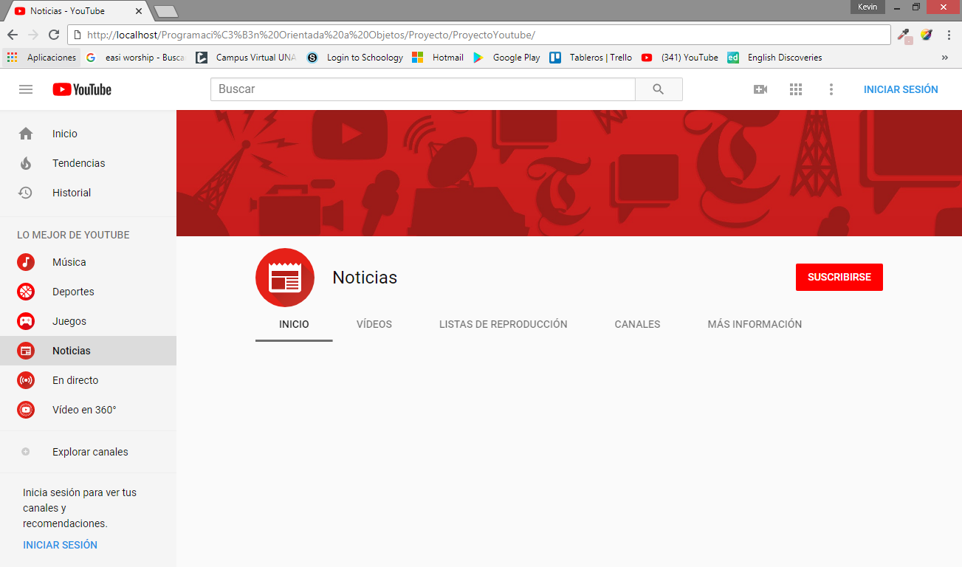

Captura de Pantalla Ítems-En Directo

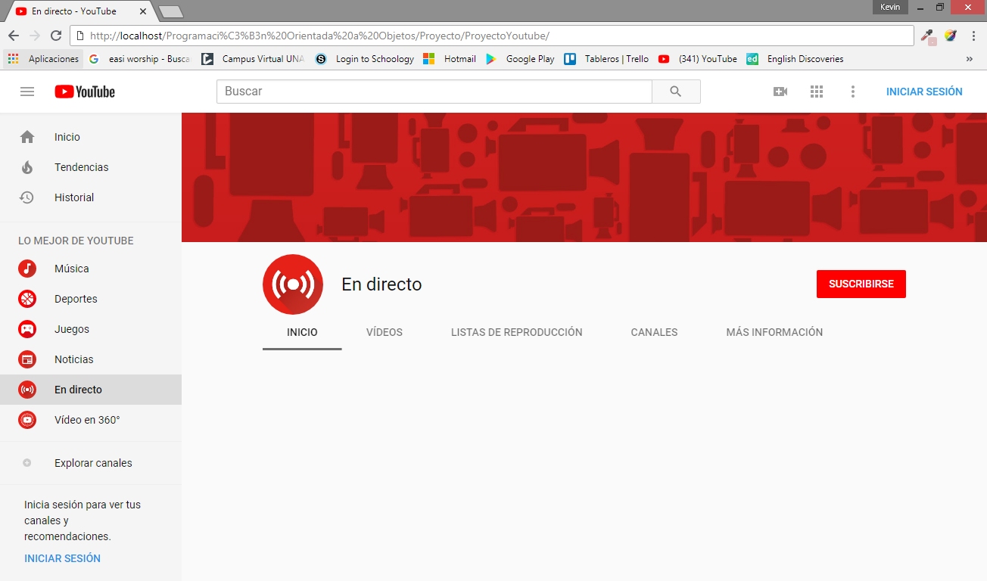

Captura de Pantalla Ítems-Video en 360°

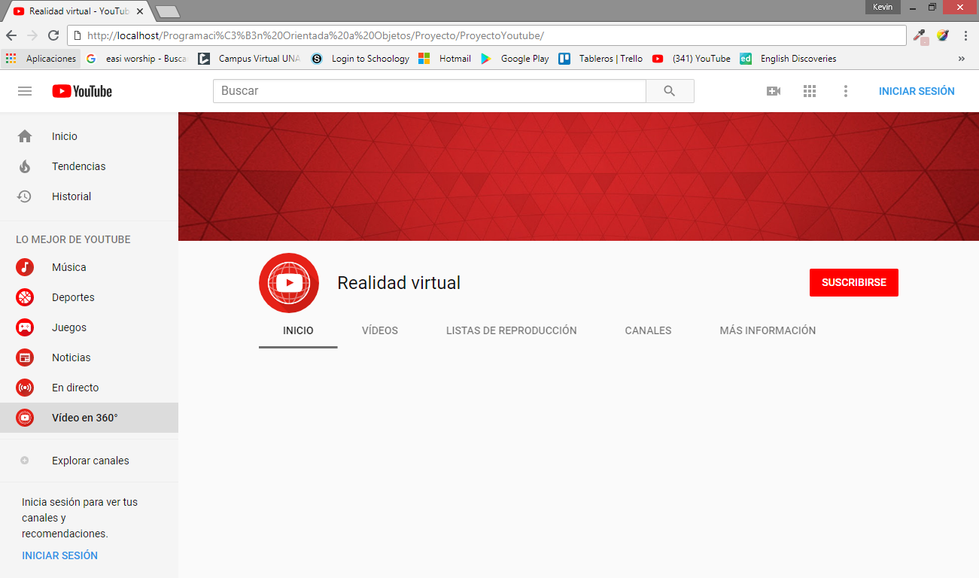

Captura de Pantalla Ítem-explorar Canales

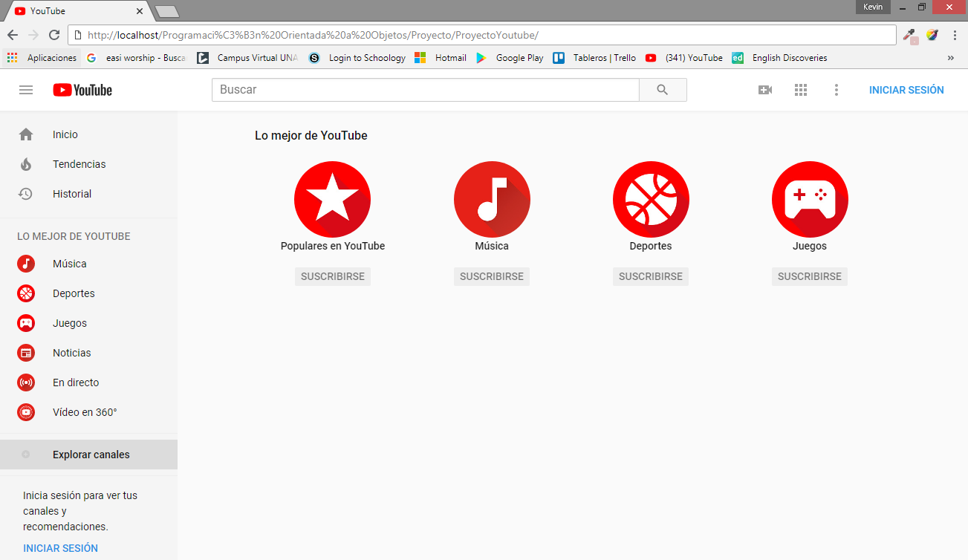

Otras Pequeñas Pantallas

Captura de pantalla Ítems-crear Video o Publicación.

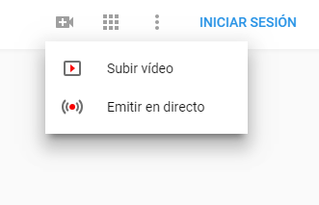

Captura de pantalla Ítems-Aplicaciones de YouTube.

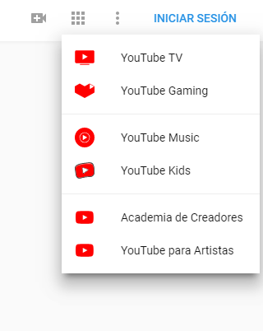

Captura de pantalla Ítems-Ajustes.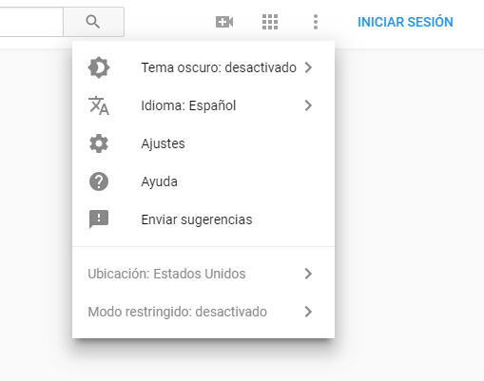

Captura de pantalla Barra Encabezado



Captura de pantalla Barra Lateral

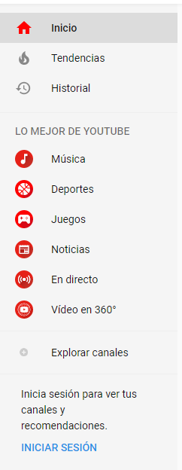

Captura de Pantalla Inicio de Sesión

